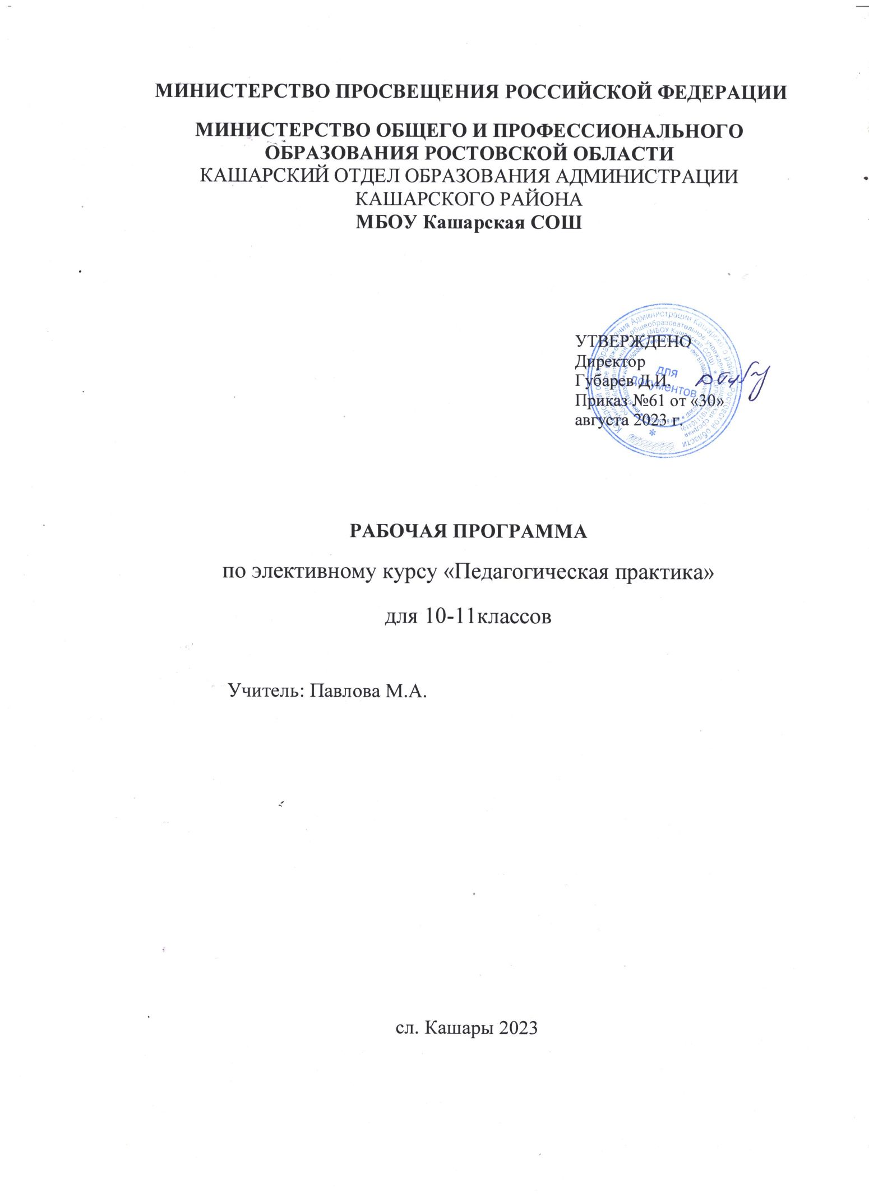

Пояснительная записка
Рабочая программа по элективному курсу «Педагогическая практика» для 10-11классов психолого-педагогической направленности составлена в соответствии с требованиями Федерального государственного образовательного стандарта среднего общего образования.
Программа рассчитана на 34 часа:
Класс | Кол-во часов по учебному плану | Количество часов в неделю
10 | 17 | 1
11 | 17 | 1

Курс педагогическая практика в 10-11-ом классе продолжает курс по профильным элективным курсам «Основы психологии» и «Основы
педагогики», но только в практическом значении, где идет отработка полученных знаний на профильных предметах.
Изучение курса «Педагогическая практика» в 10-11 классах направлено на достижение учащимися следующих целей:
- сформировать у учащихся положительную мотивацию на педагогическую деятельность;
- получить объективное представление о многогранности профессии учителя;
- развить интерес к учительской профессии, выполнению доступных функций учителя.
Задачи педагогической практики:
- Познакомиться со структурой и содержанием воспитательного и образовательного процесса в школе, с особенностями работы учителя, классного руководителя, администрации школы.
- Познакомиться с педагогическими формами образовательного взаимодействия с учениками, научиться самостоятельно и творчески применять знания и способы деятельности, которые изучались в курсе.
- Научиться планировать, проводить и анализировать различные виды учебных и внеурочных занятий, использовать наиболее эффективные методы обучения, воспитания и развития детей.
- Познакомиться с опытом работы учителей, опробовать наиболее эффективные из применяемых ими приемов и методов обучения.
- Получить навыки индивидуальной работы с учащимися.
- Осмыслить собственное отношение к детям, научиться строить эффективные формы общения с учащимися, педагогическим коллективом школы, одноклассниками.
- Содействовать адаптации старшеклассников к педагогической деятельности воспитателя и учителя.
- Помочь разобраться в себе, развивать коммуникативные способности, терпимость, самостоятельность суждений и действий, готовность к самообразованию;
- Способствовать приобретению первоначального опыта работы с детьми и сохранению интереса к овладению профессиональными секретами;
- Способствовать закреплению и углублению теоретических знаний педагогики и психологии, их творческому применению.
Важными формами деятельности учащихся являются:практическая деятельность учащихся по проведению наблюдений, анализа уроков, изготовление пособий и карточек, подготовка и участие в школьных праздниках и мероприятиях; создание сообщений, презентаций; развитие практических умений в работе с дополнительными источниками информации: энциклопедиями, справочниками, словарями, научно-популярной литературой для младшего подросткового возраста, ресурсами Internet и др.
В преподавании данного курса используются следующие формы работы с учащимися:
- работа в малых группах (2-5 человек);
- проектная работа;
- подготовка сообщений/ рефератов;
- информационно-поисковая деятельность;
- тематическая и предметная презентация..
Формы контроля знаний: творческие задания .
Формы контроля:
Текущий (выполнение практических работ);
Промежуточный (проверка дневника по педагогической практике);
Итоговый (педагогическая конференция).
В результате прохождения педагогической практики по получению профессиональных умений и опыта профессиональной деятельности ученик научится:
-анализировать психофизические, возрастные особенности и индивидуальные образовательные потребности обучающихся;
-чувствовать человека и влиять на него;
- действовать в соответствии со складывающейся ситуацией, входить в неё;
- умение быть на «виду», работать в кругу, на сцене, перед группой, перед классом;
- умение выбрать игру, организовать ее и играть самому, составить сценарий вечера (праздника) и провести его;
- осуществлять подбор содержания, методов, приемов, средств и форм обучения с учетом возрастных особенностей детей;
- разрабатывать фрагменты уроков;
- проводить индивидуальные занятия с детьми;
- проводить внеклассные мероприятия по учебным предметам.

получит возможность научиться:
- владению активными методами и формами обучения на основе организации и предметно-практической деятельности учащихся;
- знаниям в области современных тенденций в воспитании и обучении;
- изготовлению и использованию наглядных пособий; использованию технических средств обучения;
- составлять конспекты, чётко формулировать тему, цель, задачи (образовательные, коррекционно-развивающие и воспитательные);
-соблюдать логическую последовательность структурных компонентов урока;
- подбирать соответствующий дидактический и наглядный материал.

Содержание программы.
10 класс
ВВЕДЕНИЕ Структура курса. Цели и задачи педагогической практики. Знакомство с перечнем нормативных документов, которые регламентируют деятельность учителя, с перечнем должностных обязанностей учителя, классного руководителя, с документацией, которую ведёт учитель.
Тема 1. Пассивная практика. Просмотр видеозаписей и (или) посещение уроков и воспитательных мероприятий, проводимых учителями, с целью формирования умений анализировать и обобщать педагогический опыт учителя, изучения типологических индивидуальных особенностей детей в классе. Знакомство с оформлением и оборудованием кабинетов. Практическая работа. 1. Оказание помощи в оформлении и оборудовании кабинета, изготовление раздаточного и иллюстративного материала
Тема 2. Воспитательная работа. Изучение документации класса (расписание уроков, классный журнал, организация дежурства). Выполнение функций классного руководителя. Посещение классных часов, экскурсий и помощь в их подготовке и проведении.
Практическая работа 2. Оформление тематических уголков.
Тема 3. Школьная перемена. Возрастные особенности младших школьников. Наблюдение за детьми. Организация игр на переменах, помощь в проведении классных и общешкольных дел.
Практическая работа. 3. Проект «Школьная перемена»
Тема 4. Физкультминутка на уроке. Особенности проведения. Важность физкультминутки на уроке. Подборка физкультминуток в стихотворной форме для обучающихся 1-4 классов.
Практическая работа. 4. «Проведем физкультминутку!»

Календарно-тематическое планирование учебного материала
в 10 классе
№ урока | Тема урока | Кол-во часов | Дата
1 | Введение в предмет  конспект | 1
2 | Знакомство с перечнем нормативных документов, которые регламентируют  деятельность учителя, с перечнем должностных обязанностей учителя,  классного руководителя, с документацией, которую ведёт учитель. | 1
3 | Тема 1. Пассивная практика. Просмотр видеозаписей и (или) посещение уроков. | 1
4-5 | Наблюдение и анализ уроков учителей – предметников | 2
6 | Знакомство с оформлением и оборудованием кабинетов. | 1
7 | Практическая работа. 1  Оказание помощи в оформлении и оборудовании кабинета, изготовление  раздаточного и иллюстративного  материала | 1
8 | Тема 2. Воспитательная работа.  Изучение документации класса (расписание уроков, классный журнал, организация дежурства) | 1
9 | Посещение классных часов, экскурсий и помощь в их подготовке и проведении. | 1
10 | Практическая работа 2. Оформление тематических уголков. | 1
11 | Тема 3. Школьная перемена. Возрастные особенности младших школьников. Наблюдение за детьми. | 1
12-13 | Организация игр на переменах, помощь в проведении классных и общешкольных дел. | 2
14 | Практическая работа. 3. Проект «Школьная перемена» | 1
15 | Тема 4. Физкультминутка на уроке.  Особенности проведения. Важность физкультминутки на уроке. | 1
16 | Подборка физкультминуток в стихотворной форме для обучающихся 1-4 классов. | 1
17 | Практическая работа. 4. «Проведем физкультминутку!» | 1
 | Итого: | 17 часов

Содержание программы.
11 класс

ВВЕДЕНИЕ Методы и приемы работы с учащимися начальных классов. Изучение особенностей поведения и взаимодействия учащихся друг с другом.
Тема 1. Познавательная работа. Формы урока, методы и приемы. Структура урока. Конфликты и затруднительные ситуации, которые могут возникнуть во время проведения урока. Обязанности и функции учителя-предметника, классного руководителя.
Практическая работа. 1. Анализ уроков по соответствующей форме.

Тема 2. Методическая работа. Выполнение функции деятельности учителя в конкретном классе. Помощь при проверке тетрадей. Самостоятельный сбор материала и предварительное составление конспектов уроков, классных часов, сценариев внеклассных мероприятий. Обсуждение с куратором плана урока. Разработка конспектов и сценариев.
Практическая работа 2. Конспект урока, внеклассного мероприятия или классного часа

Тема 3. Активная практика. Работа в группах. Подготовка и проведение общешкольных мероприятий в соответствии с воспитательным планом школы. Организация и проведение классных часов по заданным темам. Проведение пробных уроков по мере возможности.
Практическая работа 3. День самоуправления в школе.

Тема 4. Подготовка и проведение итоговой конференции «Нужны ли в современном мире воспитанные люди». Написание докладов, подготовка к выступлению на педагогической конференции. Активное участие в дискуссиях на тематику конференции.
Практическая работа 4. Сообщение и/ или доклад по теме педагогической конференции

Календарно-тематическое планирование учебного материала
в 11 классе
№ урока | Тема урока | Кол-во часов | Дата
1 | Введение. Схема конспекта открытого урока | 1
2 | Наблюдение за учащимися и классом в целом, при посещении уроков по различным предметам. | 1
3 | Тема 1. Познавательная работа. Формы урока, методы и приемы. Структура урока. | 1
4 | Конфликты и затруднительные ситуации, которые могут возникнуть во время проведения урока. | 1
5 | Обязанности и функции учителя-предметника, классного руководителя. | 1
6 | Практическая работа. 1. Анализ уроков по соответствующей форме. | 1
7 | Тема 2. Методическая работа. Выполнение функции деятельности учителя в конкретном классе. | 1
8-9 | Самостоятельный сбор материала и предварительное составление конспектов уроков, классных часов, сценариев внеклассных мероприятий. | 2
10 | Обсуждение с куратором плана урока. Разработка конспектов и сценариев. | 1
11 | Практическая работа 2. Конспект урока, внеклассного мероприятия или классного часа | 1
12 | Тема 3. Активная практика. Работа в группах. Подготовка и проведение общешкольных мероприятий в соответствии с воспитательным планом школы. | 1
13 | Активная практика. Организация и проведение классных часов по заданным темам. | 1
14 | Активная практика. Проведение пробных уроков по мере возможности. | 1
15 | Практическая работа 3. День самоуправления в школе. | 1
16 | Тема 4. Подготовка и проведение итоговой конференции «Нужны ли в современном мире воспитанные люди». Написание докладов, подготовка к выступлению на педагогической конференции. | 1
17 | Практическая работа 4. Сообщение и/ или доклад по теме педагогической конференции | 1
 | Итого: | 17

Перечень учебно-методического обеспечения (для учителя и обучающихся)
1.Елканов, С.Б. Основы профессионального самовоспитания будущего учителя/ С.Б. Елканов. – М.: Просвещение, 1989. 2. Емельянова, М.В.
2.Основы педагогического мастерства / М.В. Емельянова, И.В. Журлова, Т.Н. Савенко. – Мозырь: УО «МГПУ», 2005.
3. Казимирская, И.И., Общие основы педагогической профессии: практикум/ И.И.Казимирская, А.В.Торхова. – Молодечно, 2002.
4. Кан-Калик, В.А. Тренинг профессионально-педагогического общения: Методические рекомендации / В.А. Кан-Калик. – М., 1990.
5. Лаврентьева, Н.Б. Педагогическая этика / Н.Б. Лаврентьева, А.В. Нечаева. – Барнаул: изд-во АлтГТУ, 2010.
6. Леви, В. Искусство быть собой. – Изд. обновл. – М.: Знание, 1991.
7. Методическое сопровождение факультативных занятий: Введение в педагогическую профессию. Модуль 1. «В мире педагогической профессии» для Х класса учреждений общего среднего образования [Текст]/ Егорова Ю.Н., Позняк А.В., Сергейко С.А., Скаковский В.Д., Тарантей Л.М., Царик И.А., УО «БГПУ им. Максима Танка». – Минск, 2015.
8. Митина, Л.М. Психологическая диагностика коммуникативных способностей учителя / Л.М. Митина. – Кемерово, 1996.
9. Основы педагогического мастерства: учеб.пособ. для пед. спец. высш. учеб. заведений / И.А. Зязюн, И.Ф. Кривонос, Н.Н. Тарасевич и др.; Под ред. И.А. Зязюна. – М.: Просвещение, 1989.
10. Пуйман, С.А. Практикум по педагогике: пособие / С.А. Пуйман, В.В. Чечет. – Минск, 2003

